**WEG baut Automatisierungsportfolio in Europa aus**

***Neue Mittelspannungsfrequenzumrichter, Softstarter und Kompaktleistungsschalter erweitern zur SPS IPC Drives das bestehende Programm.***

WEG, ein weltweit führender Anbieter in der Antriebstechnik, setzt auf der diesjährigen SPS IPC Drives in Nürnberg den Ausbau des Automatisierungsprogramms in Europa fort. Beleg hierfür sind die zahlreichen Produktneuheiten, die das Unternehmen von 22. bis 24. November in Halle 3, Stand 250 vorstellt. So präsentiert WEG in Nürnberg unter anderem den neuen Softstarter SSW900, den Mittelspannungs-Umrichter MVW3000 sowie die komplett aufgefrischte und um drei Baugrößen erweiterte Kompaktleistungsschalter-Reihe DWB. Darüber hinaus zeigt das WEG-Tochterunternehmen Antriebstechnik KATT Hessen die neuen wassergekühlten Motoren der BaureiheK1W, die besonders kompakt, robust und kosteneffizient sind.

„Sowohl mit dem Softstarter SSW900 als auch mit dem System-Umrichter MVW3000 können wir in Europa neue Zielgruppen ansprechen. Ersterer erweitert unser Portfolio in einem Bereich, in dem wir hier bislang noch nicht sehr aktiv waren und letzterer öffnet uns die Tür zu Mittelspannungsanwendungen, die in Europa sehr gefragt sind“, erklärt Johannes Schwenger, Leiter Produktmanagement Antriebssysteme Niederspannung und Mittelspannung Europa bei WEG. „Wir kommen dem Ziel, als globaler Lösungsanbieter der Antriebstechnik in Europa auch im Bereich Automatisierung Komplettanbieter zu sein, jedes Jahr ein Stückchen näher.“

Der kompakte Softstarter SSW900, der die bisherige Starterreihe SSW07 ablösen wird, wurde für die industrielle und gewerbliche Nutzung entwickelt und deckt Ausgangsströme von 10 A bis 412 A in dem Weitspannungsbereich 220 - 575V 3AC ab. Als leistungsstarke High-End-Geräte mit integrierter SPS bieten sie vollständig programmierbare Verfahren zur Regelung von Asynchronmotoren und komplett flexible Drehmoment-Steuerung. Aufgrund des integrierten Bypass-Schützes sorgen die Softstarter für eine verlängerte Lebensdauer, optimierte Raumnutzung und verringerte Wärmeabgabe im Schaltschrank. Die neue Benutzeroberfläche erleichtert die Bedienung und erlaubt es dem Anwender, einfach und schnell Programmanpassungen vorzunehmen. Der SSW900 eignet sich für eine große Bandbreite an Anwendungen, darunter Lüfter/Entlüftungsventilatoren, Axial- und Kreisel- und Dosierpumpen, Rührmaschinen und Mischer, Förderbänder, Extruder, Trockner und Industrieöfen, Drehtische sowie Kugel- und Hammermühlen.

Außerdem präsentiert WEG zur SPS IPC Drives seine neue Umrichterserie MVW3000 für Spannungen von 2.3 kV bis 8 kV und Leistungen von 280 kW bis 2400 kW – im ersten Entwicklungsschritt. Höhere Spannungen und Leistungen sind auf Anfrage auch jetzt schon möglich. Diese Gerätebaureihe ist in Multileveltechnologie mit kaskadierten H-Brücken (CHB) ausgeführt. Die Multilevel-Topologie basiert auf einer Reihenschaltung aus 3 bis 10 (ausgangsspannungsabhängig) Niederspannungsleistungsteilen 690V mit IGBT Ausgangswechselrichterbrücke in H-Schaltung. Diese macht es möglich, unter Verwendung von bewährten Standard-Niederspannungskomponenten (Dioden, IGBT’S und Kunststofffolienkondensator) auf kosteneffiziente Weise Ausgangsspannungspegel im Mittelspannungsbereich zu erreichen.   
Das Besondere: Der MVW3000 kommt als Schaltschrank integriertes Komplettsystem mit Mittelspannungs-Trennschalter, Sicherungen, Multilevel-Einspeisetransformator und Frequenzumrichter auf den Markt.

Darüber hinaus erweitert WEG die Kompaktleistungsschalterserie DWB (MCCB) um drei zusätzliche Baugrößen für Ausgangsströme von 800 A bis 1.600 A, sodass diese Produktfamilie nun, über 6 Baugrößen verteilt, einen Strombereich von 16 A bis 1600 A abdeckt. Im Zuge der Erweiterung erhielt die gesamte Baureihe auch ein neues Gehäuse-Design mit umfangreichem einheitlichem Zubehör sowie permanenter Laser-Beschriftung für den industriellen Einsatz. Die Kompaktleistungsschalter der DWB-Serie bieten flexiblen, kosteneffizienten, zuverlässigen Schutz für Energieverteilungen, Motoren und Generatoren bei Anwendungen in der Industrie und im Gewerbe, insbesondere auch im Schaltschrankbau.

Mit der neuen Motorenbaureihe K1W kommt Antriebstechnik KATT Hessen der Forderung aus verschiedenen Bereichen des Maschinenbaus nach leistungsstarken Motoren mit geringem Einbauvolumen nach. Mit der Baureihe wurde ein Motor entwickelt, der aufgrund seiner zahlreichen Optionen nahezu jeder Anwendung gerecht wird. Seinen Einsatz findet er, wenn eine Bauvolumen-Leistungsoptimierung gefordert wird, die auftretende Verlustwärme nicht direkt an die Umgebung abgegeben werden darf, die Umgebungsbedingungen bereits ein stark erhöhtes Temperaturniveau aufweisen oder eine Geräuschminderung gefordert ist. Die wassergekühlten Motoren decken in Baugrößen von IEC 200 bis IEC 355 Leistungen von 45 bis 710 kW ab. Sie eignen sich sowohl für Netz- als auch Umrichterbetrieb.

**WEG auf der SPS IPC Drives 2016: Halle 3, Stand 250**

Folgen Sie WEG auf  Description: Description: Description: Description: Description: Description: Description: Description: Description: Description: Description: Description: Description: Description: Description: Description: Description: Description: Description: Description: Description: Description: Description: Description: Description: Description: Description: Description: Description: Description: Description: Description: Description: Description: Description: Description: Description: Description: Description: Description: Description: Description: Description: Description: Description: Description: Description: Description: Description: cid:image009.jpg@01CE8155.D3CFD760   Description: Description: Description: Description: Description: Description: Description: Description: Description: Description: Description: Description: Description: Description: Description: Description: Description: Description: Description: Description: Description: Description: Description: Description: Description: Description: Description: Description: Description: Description: Description: Description: Description: Description: Description: Description: Description: Description: Description: Description: Description: Description: Description: Description: Description: Description: Description: Description: Description: cid:image011.jpg@01CE8155.D3CFD760  Description: Description: Description: Description: Description: Description: Description: Description: Description: Description: Description: Description: Description: Description: Description: Description: Description: Description: Description: Description: Description: Description: Description: Description: Description: Description: Description: Description: Description: Description: Description: Description: Description: Description: Description: Description: Description: Description: Description: Description: Description: Description: Description: Description: Description: Description: Description: Description: Description: cid:image010.jpg@01CE8155.D3CFD760

**Bildunterschriften:**

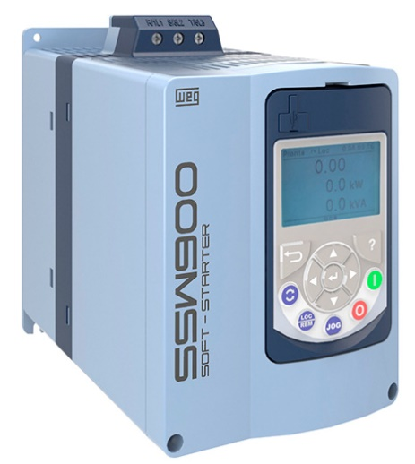

**WEG000850_Bild1:** Die leistungsstarken Softstarter SSW900 ermöglichen einen sanften An- und Auslauf von Drehstrom-Asynchronmotoren und bieten umfassenden Motorschutz

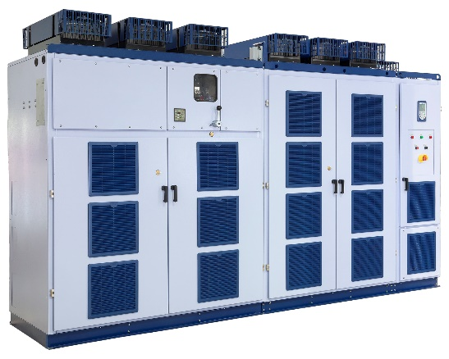

**WEG000850_Bild2:** Die als Komplettsystem konzipierten Mittelspannungs-Umrichter MVW3000 ermöglichen eine schnelle, einfache Installation und Inbetriebnahme

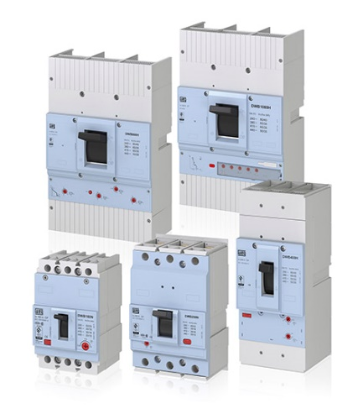

**WEG000850_Bild3:** Die Kompaktleistungsschalter der DWB-Serie in neuem Design

## Informationen zu WEG

WEG ist einer der weltweit führenden Hersteller von elektrischen Komponenten und Systemen. Das Geschäft unterteilt sich in die fünf Bereiche Motoren, Energieerzeugung, Energieübertragung und -verteilung, Automation und Lacke. Das Unternehmen beschäftigt mehr als 30.000 Mitarbeiter weltweit, davon etwa 360 in Deutschland, und erzielte 2015 über eine große Bandbreite von Produkten einen Umsatz von 3,34 Milliarden US$. Hierzu zählen u.a. die neueste Generation von Nieder-/Mittel- und Hochspannungsmotoren, Transformatoren, Generatoren, Getriebemotoren, Niederspannungsschaltgeräte, Frequenzumrichter, Softstarter, ATEX-konforme explosionsgeschützte Motoren, Brandgasmotoren und schlüsselfertige Komplettsysteme.

Die Lösungen des Unternehmens im Bereich der Energieerzeugung, -übertragung und -verteilung gewährleisten in unterschiedlichen Branchen, z.B. in der Öl- und Gasindustrie, der Wasserwirtschaft, der Energieverteilung und der chemischen und petrochemischen Industrie, einen effizienteren Betrieb der Anlagen. Auf diese Weise tragen sie zu einer Senkung des Energieverbrauchs und der CO2-Emissionen sowie zu einer Verbesserung der Umweltverträglichkeit bei. Darüber hinaus liefert WEG umfassende Lösungen für Projekte im Bereich der erneuerbaren Energien, z.B. komplette Windkraftanlagen.

**Redaktioneller Kontakt / Belegexemplare bitte an:**

Mark Herten, Technical Publicity

Postfach 12 55, 21232 Buchholz  
Tel: +49 (0)4181 968 0982 Mob: +49 (0)1520 748 3901  
E-Mail: [mherten@technical-group.com](mailto:mherten@technical-group.com)

**Kontakt zum Unternehmen in Deutschland:**

WEG GERMANY GmbH

Industriegebiet Türnich 3, Geigerstraße 7, D-50169 Kerpen-Türnich

Tel: +49 (0)2237/9291-0 Fax: +49 (0)2237/9291-200

Jürgen Ponweiser, E-Mail: [ponweiser@wattdrive.com](mailto:ponweiser@wattdrive.com)

**Kontakt zum Unternehmen in Österreich:**

Watt Drive Antriebstechnik GmbH

Wöllersdorfer Str. 68, A-2753 Markt Piesting

Tel: +43 (0)2633 404-0, Fax: +43 (0)2633 404-220

Jürgen Ponweiser, E-Mail: [ponweiser@wattdrive.com](mailto:ponweiser@wattdrive.com)

Web: [www.weg.net](http://www.weg.net), [www.wattdrive.com](http://www.wattdrive.com)